泰安市信息化项目验收材料报告
（统筹集约建设项目）

房屋安全档案信息系统
运行维护建设项目

项目建设单位：泰安市房产管理服务中心
项目承建单位：泰安市泰山新基建投资运营有限公司
时 间：2025年1月15日
目 录
1 项目验收申请表 4
2 项目立项批文扫描件 5
3 项目合同扫描件 5
4 项目完成情况总结报告 6
4.1 项目建设内容介绍 16
4.2 实际购置的设备、软件清单 16
4.3 项目招标情况 17
4.4 项目实施进度 17
4.5 项目付款情况 17
4.6 第三方出具的评测验收报告（盖章、扫描件） 17
4.7 保证单位（监理方）审查意见 17
4.8 用户使用报告（建设\需求单位盖章、扫描件） 17
4.9 项目完成后的效益分析 17
5 项目技术工作总结报告 17
6 项目过程文档（运维类） 21
7 财务报告 24
8 审计报告 24
9 信息安全风险评估报告 24
10 项目验收信息共享交换审核表 25
11 项目数据分析表 25
12 项目变更说明 25
13 专家验收意见 错误！未定义书签。
14 其他需要说明的问题 25

1 项目验收申请表
泰安市信息化项目验收申请表
项目名称 | 房屋安全档案信息系统运行维护建设项目
项目起止时间 | 2023.11.1-2024.11.1
项目需求单位 | 泰安市房产管理服务中心
联系人 |  | 联系电话 |  | （固定电话） |  | （手机）
地 址
项目建设单位 | 泰安市泰山新基建投资运营有限公司
联系人 | 林文星 | 联系电话 |  |  |  | 15610308820
地 址 | 泰安市传媒大厦C座3楼
项目资金构成（万元） | 财政投资 |  | 自筹资金 |  |  | 合计
项目资金构成（万元） | 0.6870 |  |  |  |  | 0.6870
项目简介
泰安城市房屋安全档案信息管理系统包含房屋基本信息、房屋自查信息、房屋信息回退和年代房屋统计。
本项目的主要目标是确保房屋安全档案信息系统的稳定运行、维护及优化，提供高效的应急响应和技术支持，以满足甲方对房屋安全管理的需求，提升房屋安全监管的整体效率。
服务内容包含：系统升级与故障解决、性能与功能优化、定期对系统进行巡检、技术支持响应。
提供验收文件的目录
1.2024年度系统运维记录
2.泰安城市房屋安全档案信息管理系统评估报告

项目需求单位（部门）意见： |  |  |  |  | 盖章
项目建设单位（部门）意见： |  |  |  |  | 盖章
备注

2 项目立项批文扫描件
说明：大数据中心出具的项目立项意见。

3 项目合同扫描件

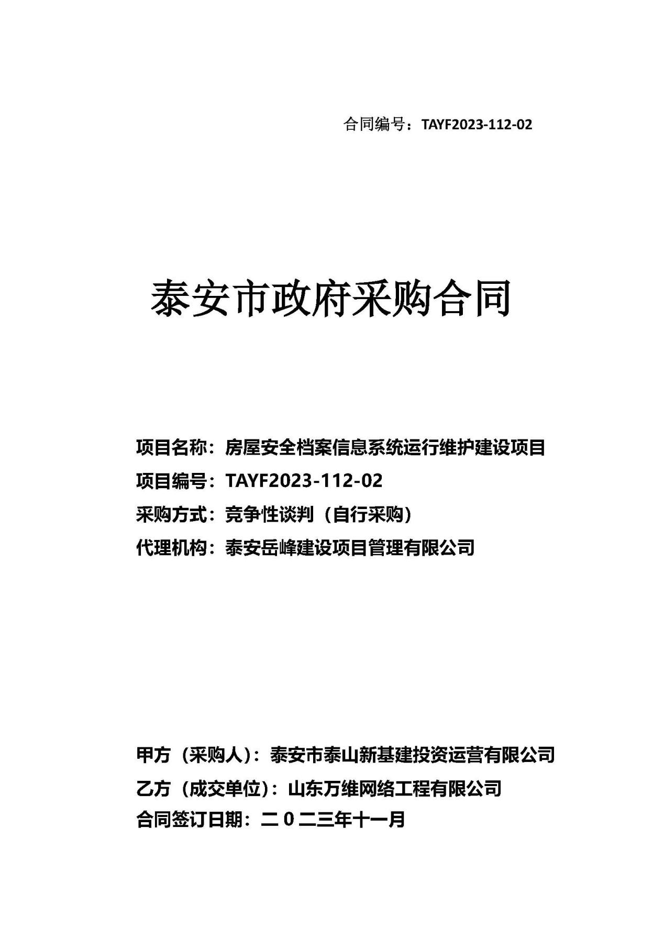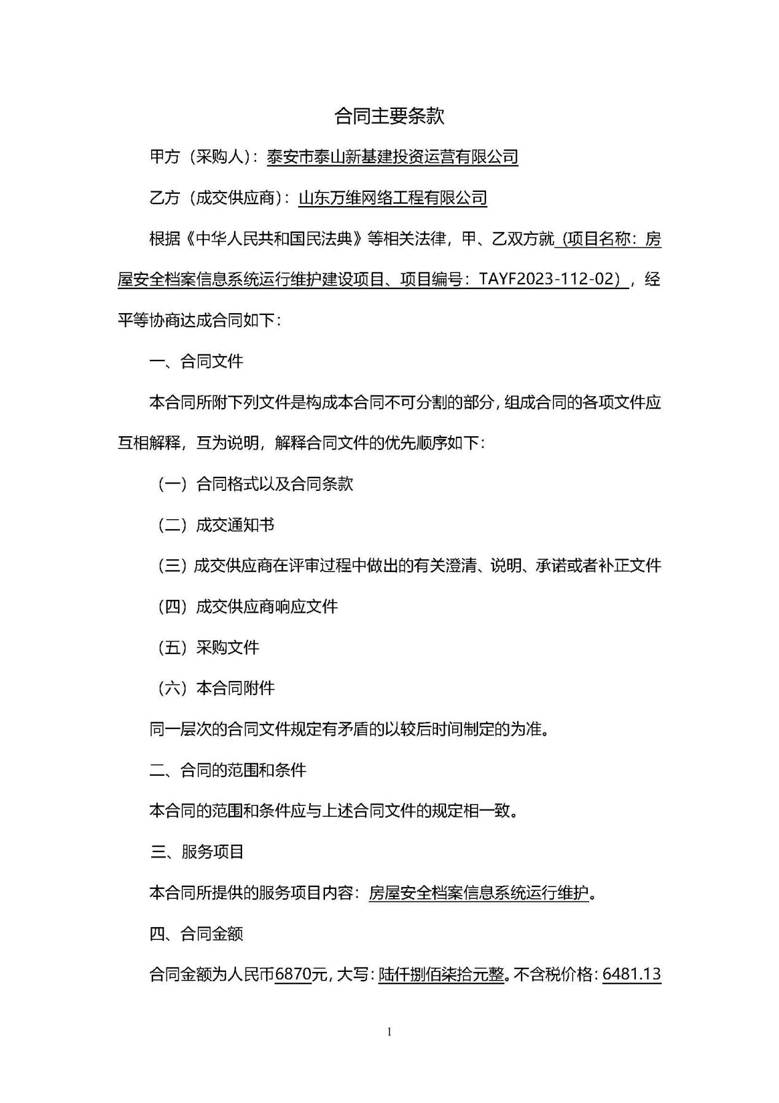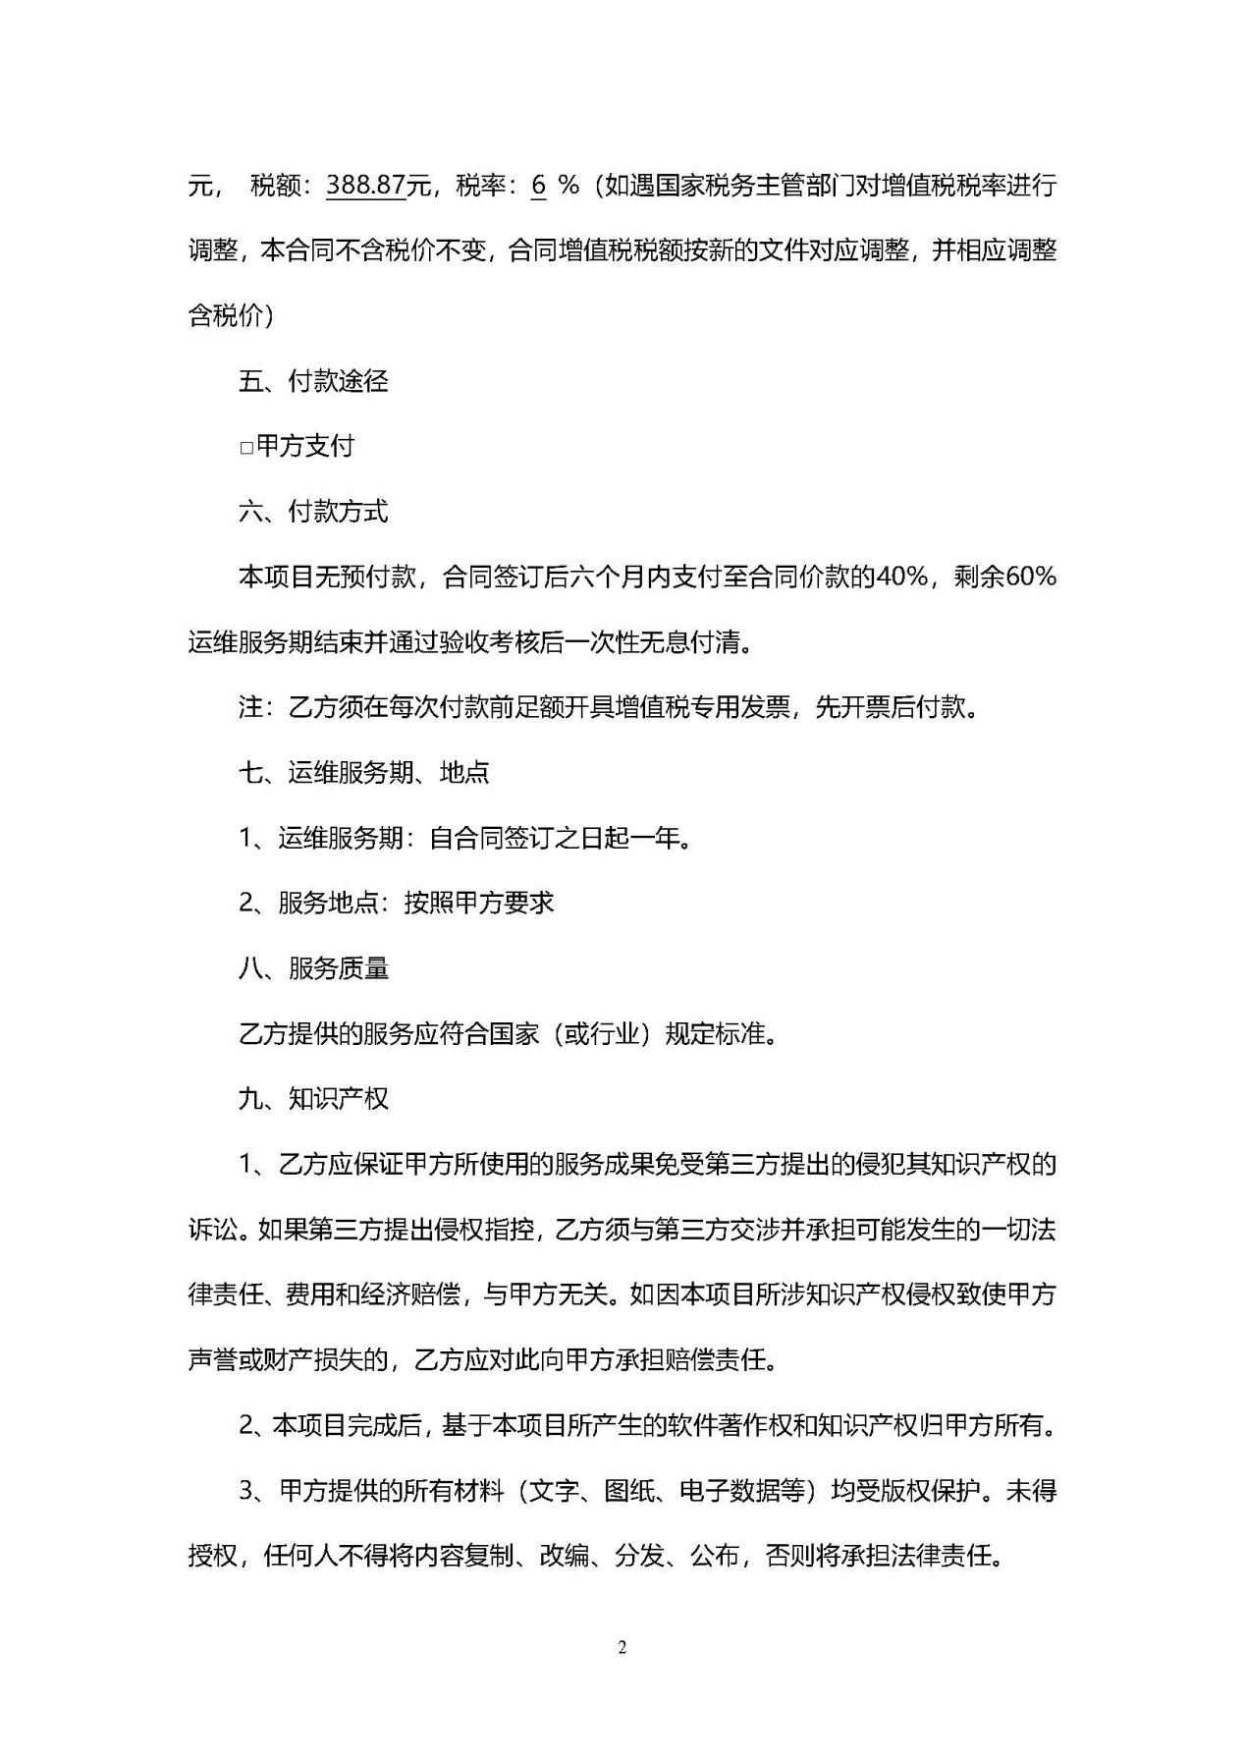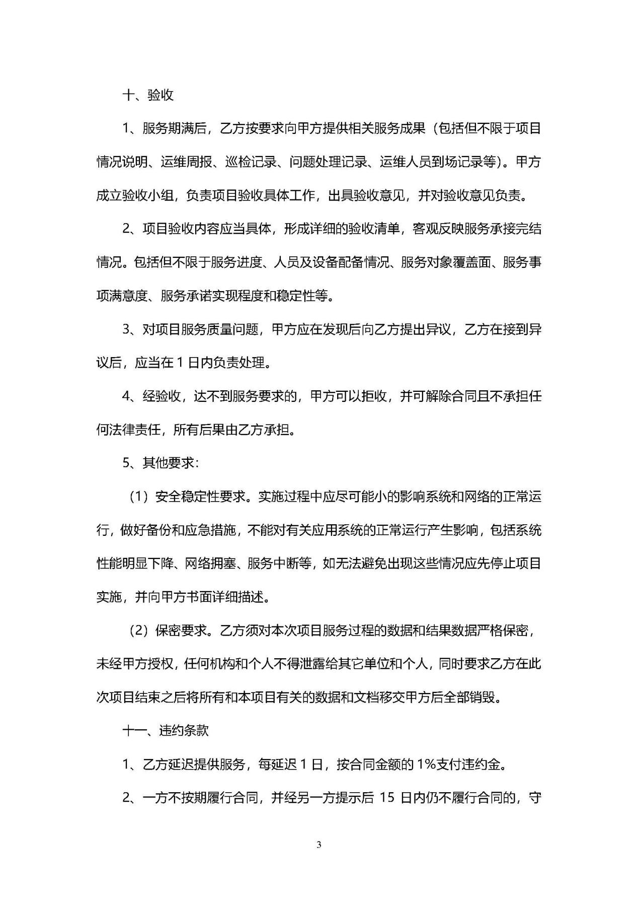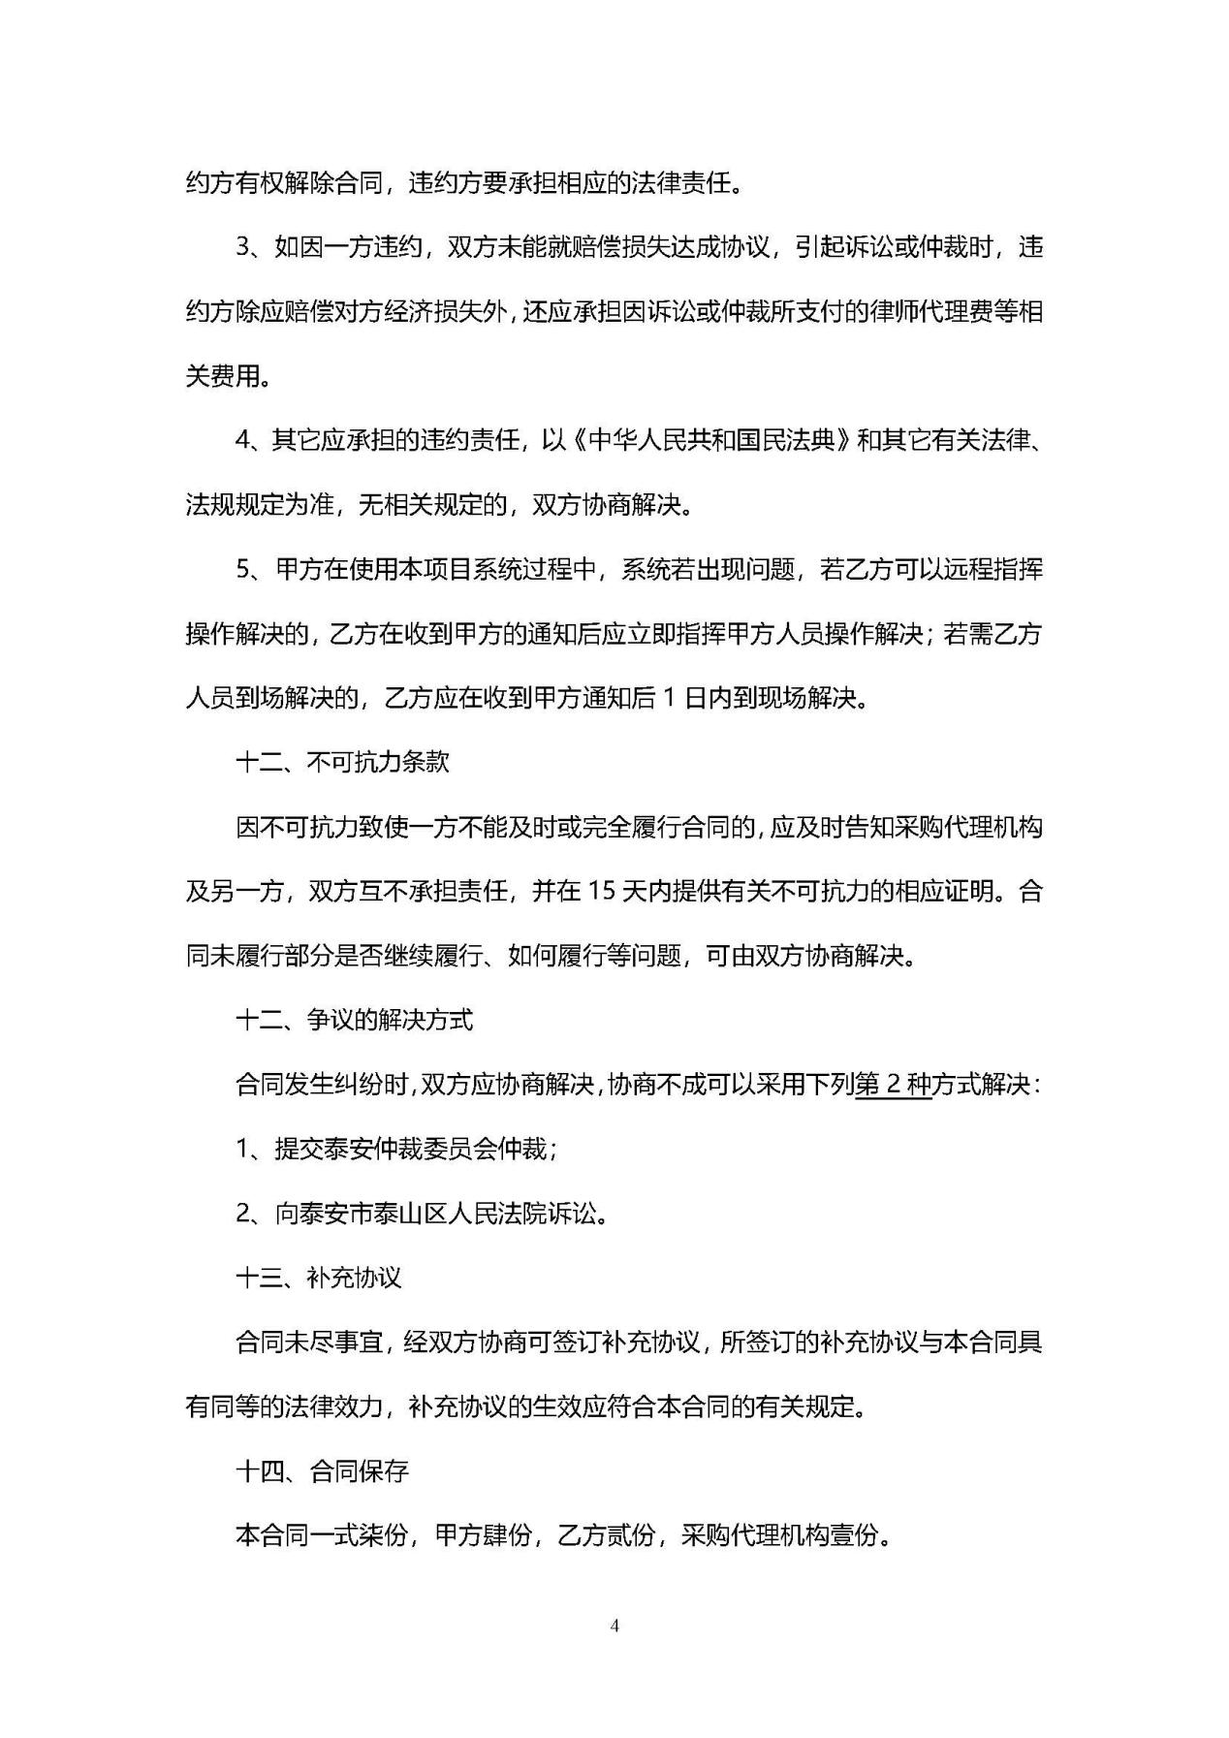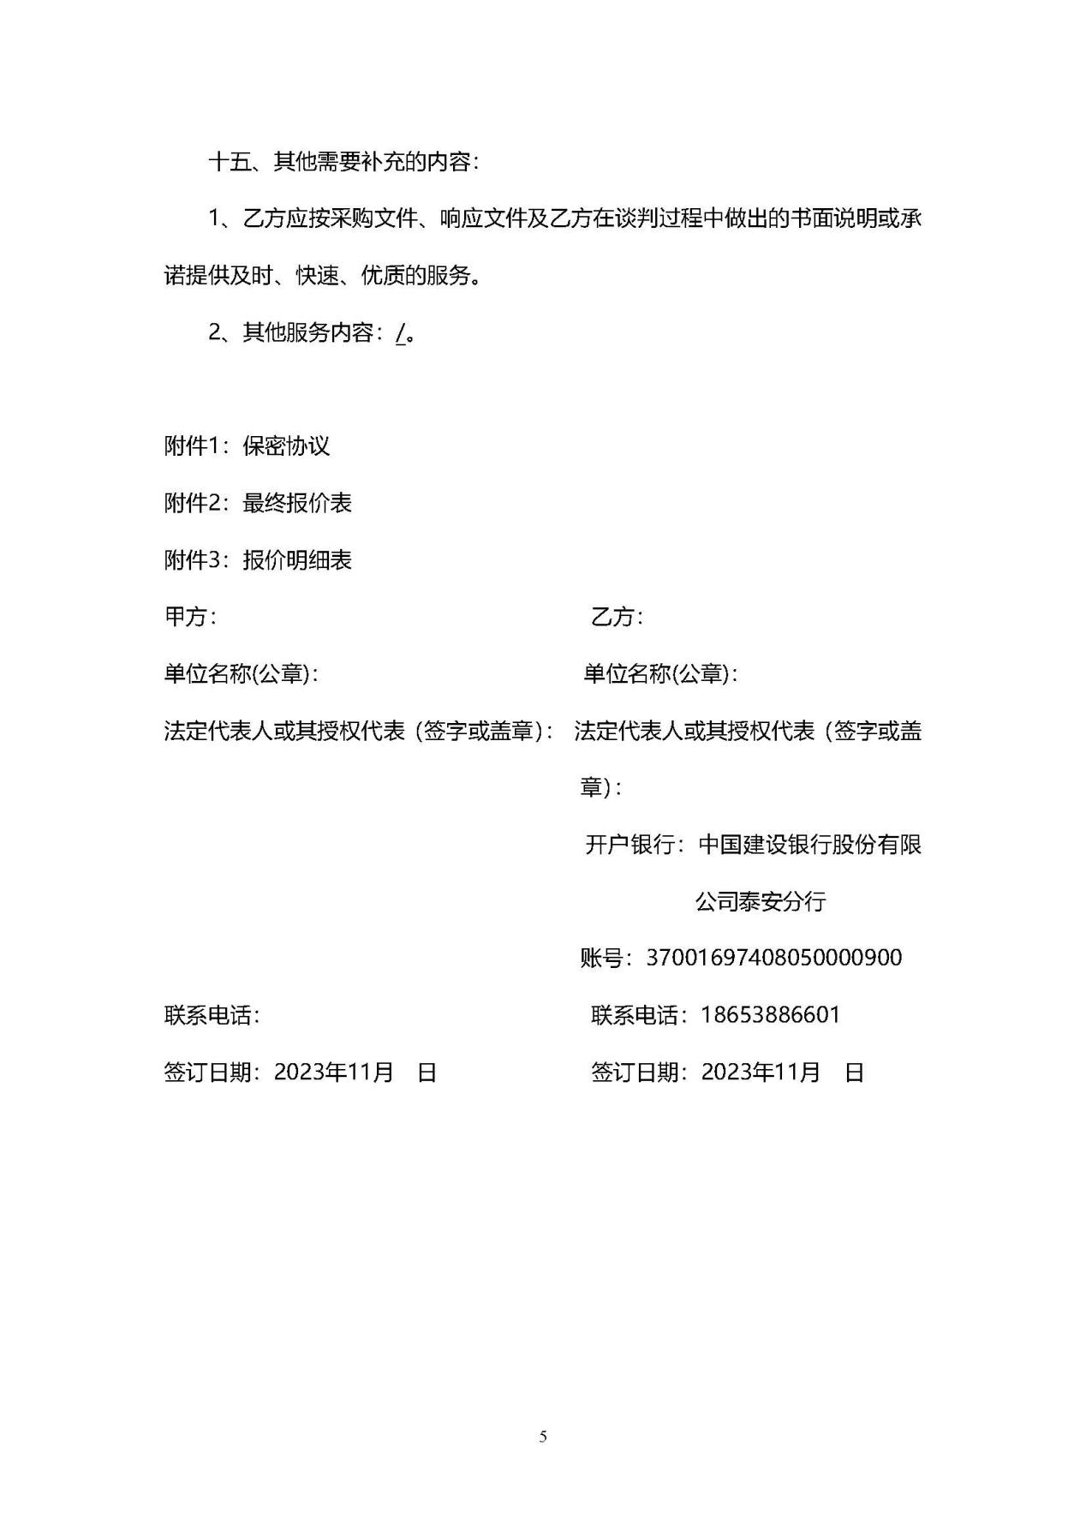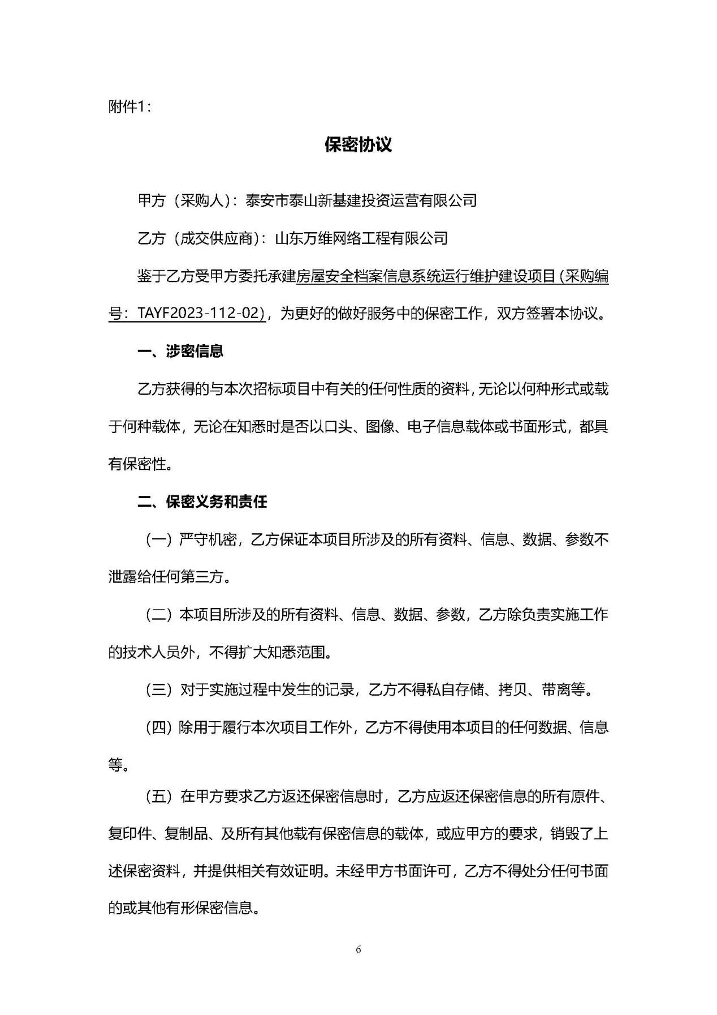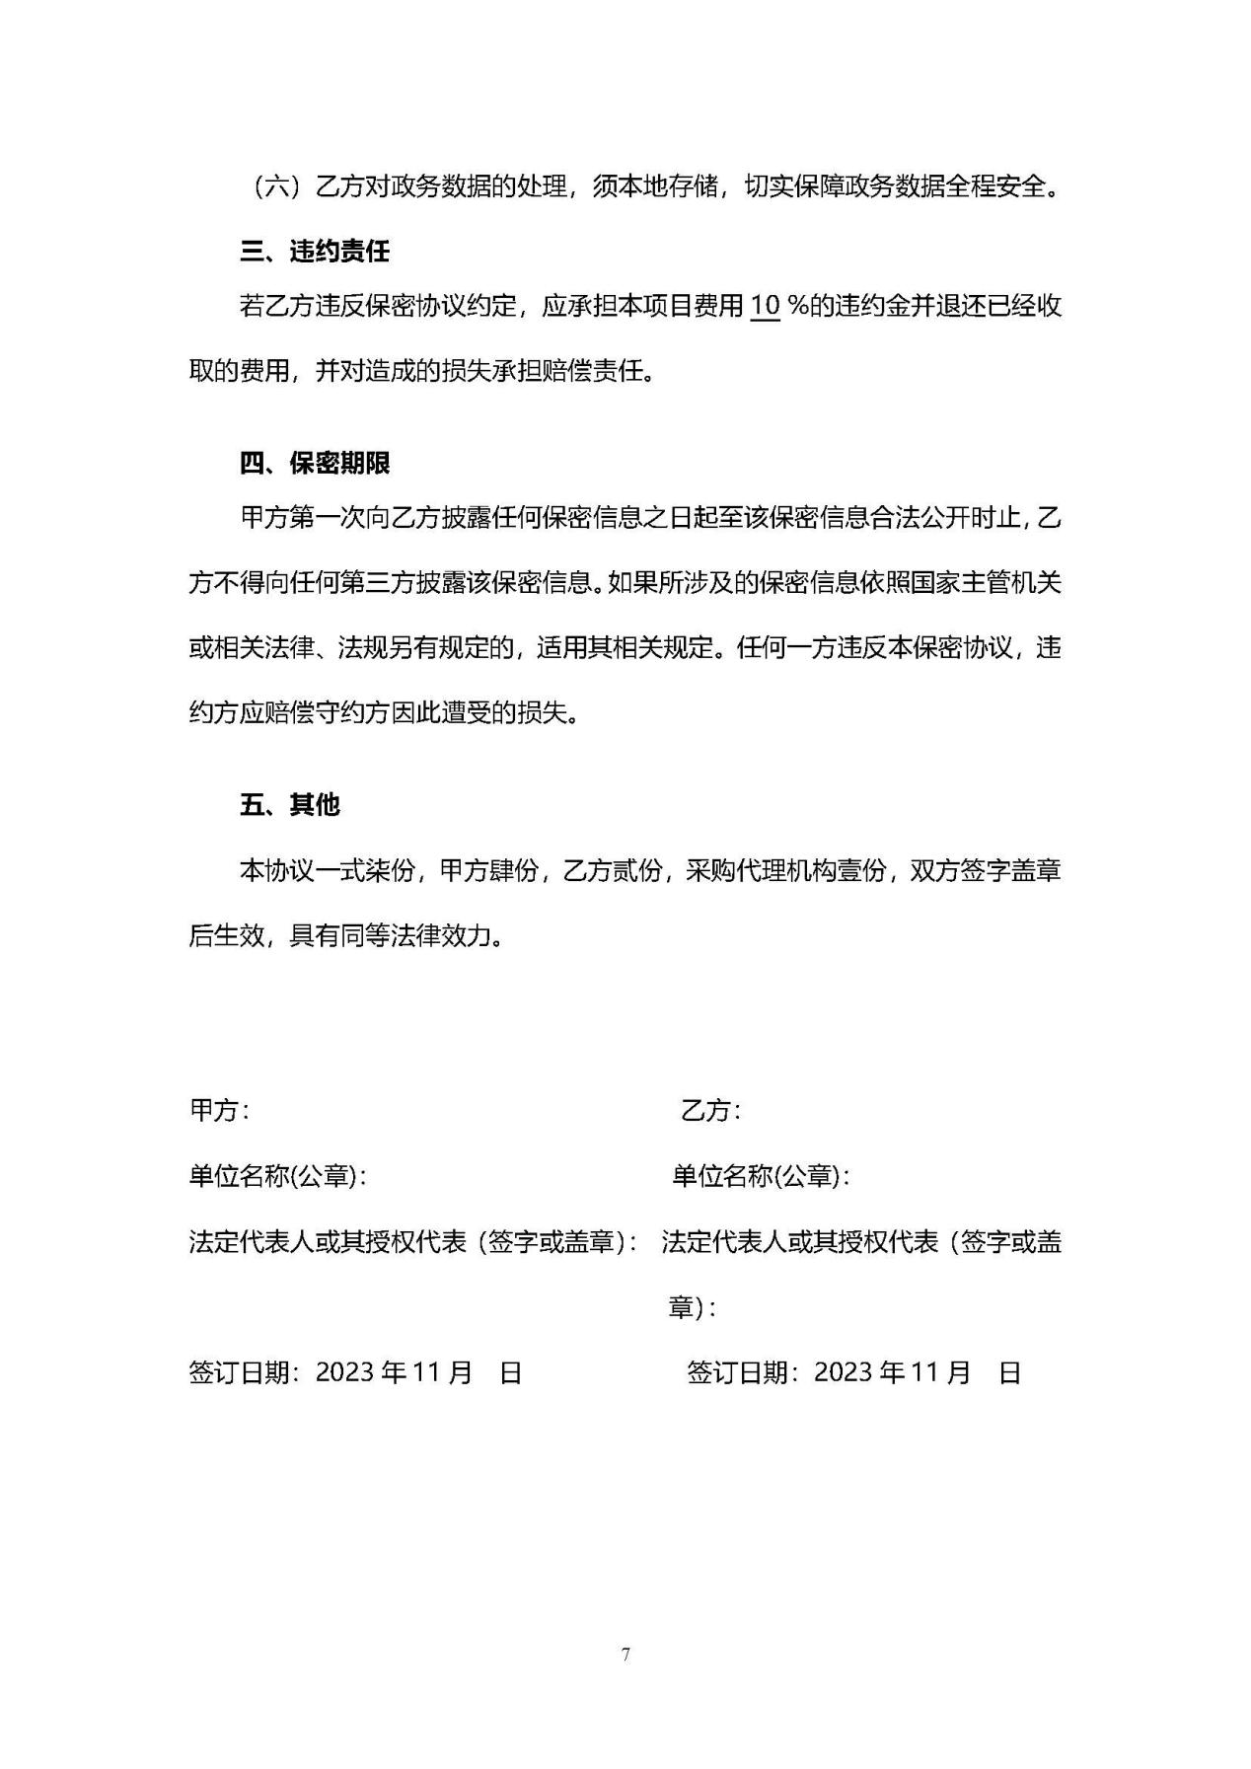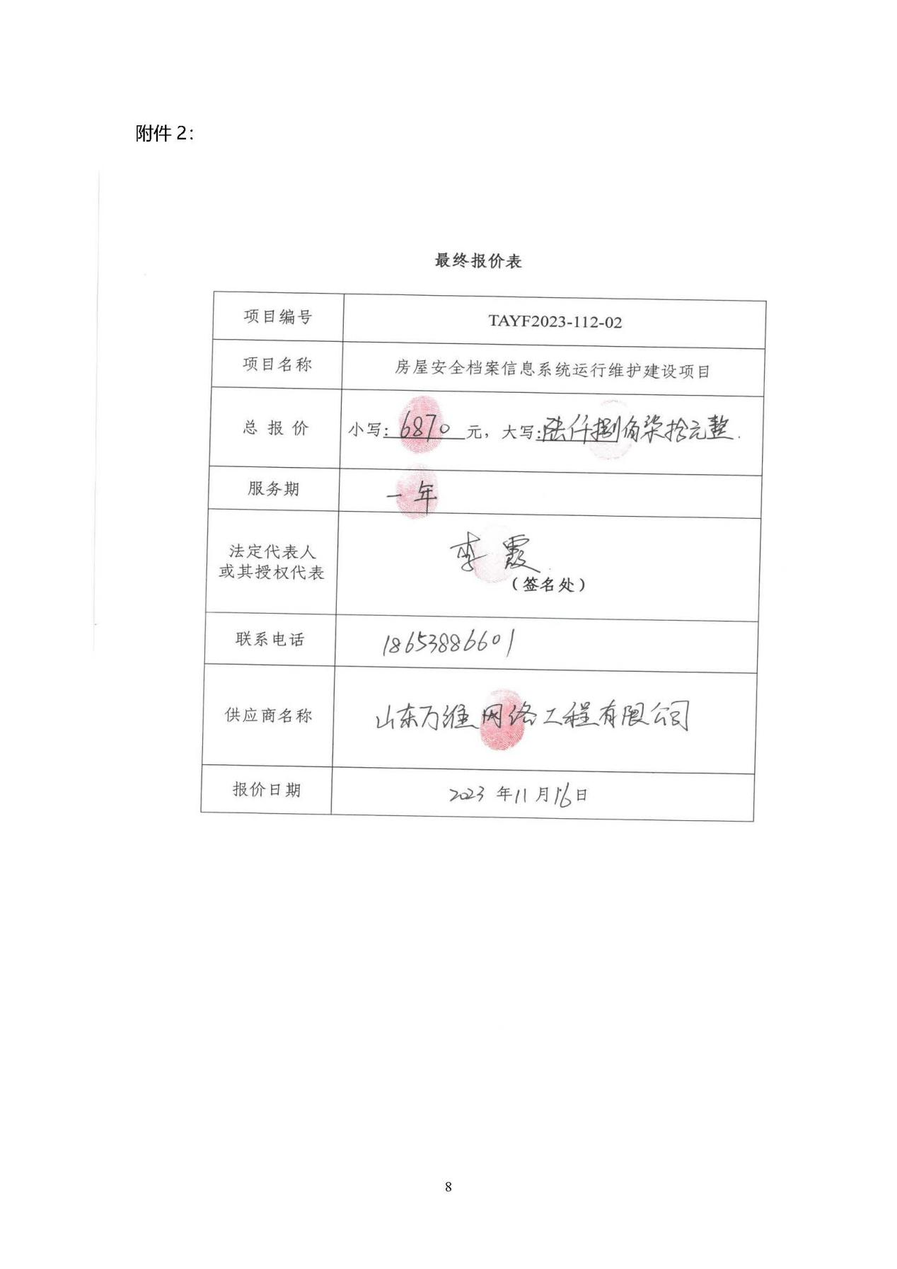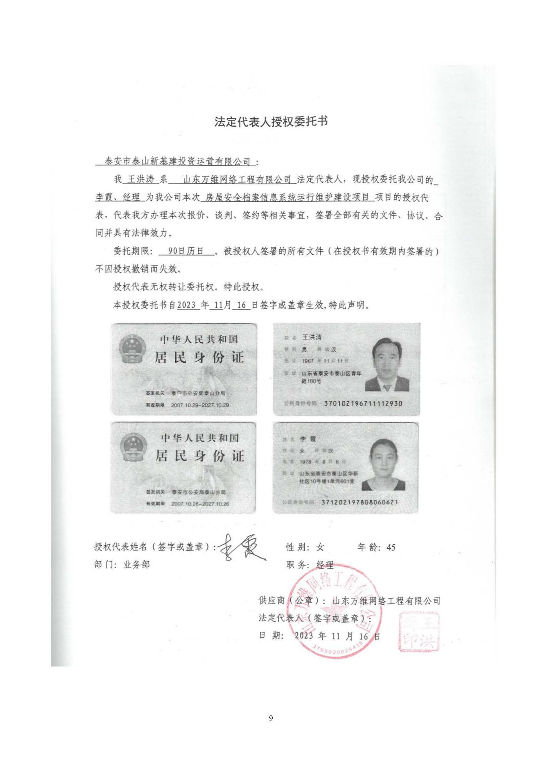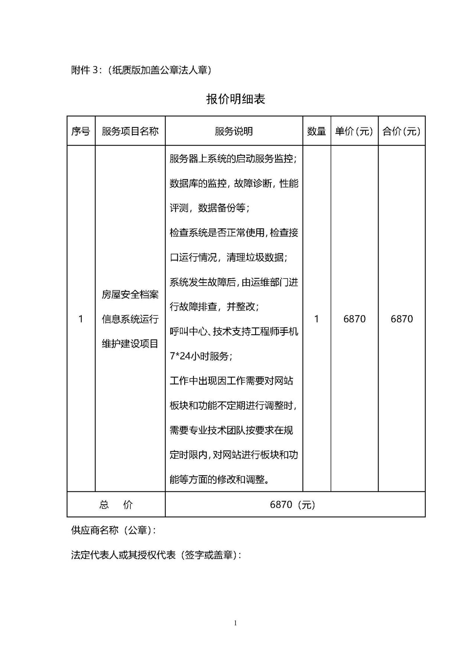

4 项目完成情况总结报告

4.1 项目建设内容介绍

4.2 实际购置的设备、软件清单

本项目的服务内容主要集中在系统运维、技术支持和故障排除上，确保房屋安全档案信息管理系统的高效运行，以满足甲方的业务需求。本项目不涉及任何硬件设备的采购和软件购置。所有硬件设施及软件工具由甲方提供，项目团队只负责其运维和技术支持，确保其正常运行。

4.3 项目招标情况
说明：包括项目招标时间、招标方式、项目分包情况、项目中标单位、中标价格、中标文件扫描件（对于项目多标段情况，需按照标段依次提供相关材料）等。

4.4 项目实施进度
已按进度实施完成运维

4.5 项目付款情况
说明：包括项目已付款额度、付款时间、付款凭据截图等。

4.6 第三方出具的评测验收报告（盖章、扫描件）

无

4.7 保证单位（监理方）审查意见
说明：合同或招标文件要求有监理的，需要提供。

4.8 用户使用报告（建设\需求单位盖章、扫描件）
说明：对于软件类项目系统功能是否按照招标文件、合同、需求规格说明书等要求正确实现，满足业务需求；系统性能是否满足业务要求；系统是否界面友好，易于操作等；对于硬件类项目设备是否运行正常,是否满足业务需求等。

4.9 项目完成后的效益分析

1.社会效益分析

（1）提升房屋安全管理水平

通过信息系统的运行，能够更好地实时监控和管理城市房屋的安全状况，确保房屋安全隐患能够及时发现和处理，降低事故发生率，保护人民生命财产安全。

（2）增强公众安全意识

系统的透明性和信息共享将提高公众对房屋安全的关注和参与意识，促进全社会共同关注房屋安全，形成良好的安全文化氛围。

（3）支持政策制定与实施

通过系统收集和分析的数据，为政府部门提供科学依据，支持房屋安全政策的制定和实施，有助于推动相关法律法规的完善，提升社会治理能力。

（4）提高应急响应能力

系统的实施增强了突发事件的应急处理能力，能够快速调取相关房屋信息，提升应急响应的效率，减少灾害损失。

2.经济效益分析

（1）降低管理成本

通过信息化手段，实现房屋安全管理的智能化与自动化，减少人工成本，提高工作效率，从而有效降低管理成本。

（2）提升资源利用效率

系统可以优化资源配置，避免资源浪费，确保房屋安全管理资源的有效利用，从而提升整体经济效益。

（3）推动相关产业发展

房屋安全管理信息系统的实施将促进相关技术服务、咨询及设备制造等产业的发展，为地方经济带来新的增长点。

（4）减少事故造成的经济损失

通过有效的房屋安全监测和隐患排查，能够在早期阶段发现和解决问题，降低由于房屋安全事故带来的经济损失，维护社会的和谐稳定。

综上所述，房屋安全档案信息系统运维项目的完成将为社会和经济带来重要的积极影响。随着系统的不断优化与发展，预期将进一步提升房屋安全管理的智能化水平，推动社会安全保障与经济高质量发展相结合，为建设和谐美好的社会环境贡献力量。

5 项目技术工作总结报告
本项目旨在对2015年建设的房屋安全档案信息系统进行维护与优化。该系统采用了.NET和ASP技术进行开发，我们团队负责接收该系统并进行技术支持和维护工作。由于缺乏需求文档，项目团队需根据现有系统的实际情况开展相关工作。
（1）技术依据
开发技术：系统采用.NET平台和ASP技术进行开发，这为系统提供了良好的可扩展性和稳定性。
数据库支持：系统后端使用SQL Server作为数据库管理系统，提供高效的数据存储与管理能力。
行业标准：参考相关国家和地方房屋安全管理的法律法规，以及行业标准，确保系统维护符合政策要求。
（2）技术难点
系统架构理解：由于缺乏详细的需求文档，团队面临着对现有系统架构及功能模块的理解难度，需进行深入分析与调试。
数据迁移与整合：在维护过程中，需确保系统中的数据完整性，并考虑与新技术或工具的集成，避免数据丢失。
系统性能优化：原有系统在高并发情况下存在性能瓶颈，针对这一问题需要进行性能分析和优化。
用户界面友好性：需提升用户界面的友好性和操作便捷性，以提高用户的使用体验。
（3）技术路线
系统分析与评估：
对现有系统进行全面的功能分析，识别关键模块和潜在问题，制定维护计划。
代码审查与重构：
进行现有代码的审查，识别冗余代码和潜在的bug，进行必要的重构，以提高系统的可维护性和扩展性。
性能优化：
使用性能监控工具对系统进行性能分析，识别瓶颈，结合缓存技术和数据库优化策略提升系统性能。
（4）关键技术
ASP.NET MVC框架：利用ASP.NET MVC的设计模式，提高系统的可维护性和可扩展性，使系统结构更加清晰。
SQL Server数据库优化：
通过索引优化、查询优化等手段提高数据库的访问效率，确保系统在高并发情况下的稳定运行。
前端技术集成：
结合现代前端技术（如JavaScript框架），提升用户界面的交互性和友好性，改善用户体验。
通过对该房屋安全档案信息系统的维护与优化工作，我们不仅提升了系统的稳定性和性能，还为后续的系统升级和改进提供了基础。未来，我们将继续关注用户反馈，完善系统功能，推动系统的持续改进，以更好地服务于房屋安全管理的需求。
6 项目过程文档（运维类）
说明：运维的过程记录（要求是实际发生的），包括时间、具体运维内容、运维人员等。
运维时间 | 运维内容 | 运维人员
2023/11/20 | 数据备份 | 谢文如
2023/12/14 | 检查系统是否正常使用，检查接口运行情况，清理垃圾数据 | 谢文如
2024/12/27 | 检查服务器IIS运行情况及设置 | 谢文如
2024/2/27 | 核实房屋安全系统中不适用的弱口令与默认密码，同时业务系统删除默认账号，更改默认账号密码 | 谢文如
2024/3/6 | 客户发来的房屋安全信息系统和网站的安全审计表，按要求进行填写并提报客户 | 谢文如
2024/3/8 | 整理房管局房屋安全信息系统数据备份和服务器网络安全日志并发送客户 | 谢文如
2024/4/15 | 房管局房屋安全系统周末降配，今天重启服务并检查系统漏洞是否还存在 | 谢文如
2024/4/28 | 房管局房屋安全管理系统退回信息无法显示问题与客户沟通 | 谢文如
2024/4/28 | 泰安市城市房屋安全检查信息管理系统中房屋信息退回视图异常问题远程处理维护 | 谢文如
2024/5/8 | 政务信息化系统新创适配迁移对接 | 谢文如
2024/5/13 | 编写泰安城市房屋安全档案信息管理系统评估报告：评估现有的泰安城市房屋安全档案信息管理系统与省厅房屋建筑安全管理信息系统在功能模块及数据复用方面的可迁移和数据利用的必要性和可行性 | 谢文如
2024/5/15 | 填报政务信息系统调研表 | 谢文如
2024/5/16 | 泰安城市房屋安全档案信息管理系统评估报告调整 | 谢文如
2024/5/17 | 关于操作系统漏洞风险的排查反馈 | 谢文如
2024/6/5 | 填报网信办统计网络资产表中泰安市房屋安全信息管理系统的的相关项点数据 | 谢文如
2024/6/11 | 排查下Windows服务器中使用PHP-CGI的情况并反馈 | 谢文如
2024/6/21 | 下午去房产中心参加数据共享交流会议 | 谢文如
2024/6/21 | 跟业务及王永民对接协调泰安房管局房屋安全自查系统数据共享开会事宜 | 谢文如
2024/6/24 | 泰安市一体化大数据平台培训及数据融合资料学习 | 谢文如
2024/6/26 | 填报网络安全漏洞处置情况反馈表 | 谢文如
2024/6/26 | 服务器重启后系统远程维护，IIS服务启动维护。查看系统日志反馈客户服务器重启的事件原因，与华为云服务器运维对接 | 谢文如
2024/6/28 | 关于政务系统的安全漏洞通报第39期（市住房城乡建设局)整改 | 谢文如
2024/7/1 | 做好重要时期网络安全保障 | 谢文如
2024/7/3 | OpenSSH远程代码执行漏洞的排查整改 | 谢文如
2024/7/4 | 下午去大数据开会，市房管库表对接及关于开展公共资源汇集治理的会议 | 谢文如
2024/7/5 | 排查系统存在弱口令的账号立即修改，设置符合强度要求的口令。口令应包  含大小写字母、数字和特殊字符，长度不少于规定位数。 | 谢文如
2024/7/8 | 政务信息化审计，做好弱口令整改及定时修改密码日志留存工作 | 谢文如
2024/7/8 | 填报数据资产信息卡 | 谢文如
2024/7/9 | 系统服务器相关基础信息填报发送给客户，联系大数据局开通数据库访问权限，对接数据到大数据一体化平台 | 谢文如
2024/7/11 | 汇报数据推送进度 | 谢文如
2024/7/12 | 1.编写房屋安全档案数据表触发器，编写定时任务同步数据到大数据库前置库  2.对表记字段进行注释说明  3.下午参加房管局线上腾讯会议，汇报推进情况 | 谢文如
2024/7/13 | 编写房屋安全档案数据表触发器-房屋基本信息表 | 谢文如
2024/7/14 | 编写房屋安全档案数据表触发器-安全自查表 | 谢文如
2024/7/15 | 编写房屋安全档案数据表触发器-测试同步逻辑 | 谢文如
2024/7/16 | 数据推送对接及维护 | 谢文如
2024/7/17 | 重新编写推送作业定时推送房屋安全数据到大数据局 | 谢文如
2024/7/19 | 下午参加腾讯会议，汇报数据推送情况及问题 | 谢文如
2024/7/20 | 提供房屋安全档案系统的内网及外网IP用于开白名单用 | 谢文如
2024/7/29 | 开展网络安全攻防实战演练，请做好本单位政务资产的相关漏洞修复工作。 | 谢文如
2024/8/12 | 根据大数据局发布系统漏洞信息，组织排查各系统使用情况，反馈并及时修复 | 谢文如
2024/8/20 | 根据大数据局发布微软远程代码系统漏洞信息，组织排查各系统使用情况，反馈并及时修复 | 谢文如
2024/8/23 | 根据省审计厅要求，统按照要求整改，要求留存网络日志且日志留存时间大于6个月 | 谢文如
2024/9/29 | 做好重要时间节点(“十一期间”)网络安全保障工作，防范化解各类网络安全风险隐患，确保不发生重要系统、重要网络大面积瘫痪，重要网站被篡改，重要系统数据大面积泄露等安全事件。 | 谢文如
2024/10/8 | 房屋安全系统最新数据推送对接反馈给大数据局 | 谢文如
2024/10/16 | 网信办开展信息系统攻防演练，做好防护，及时修改默认账号及简单密码，填表 | 谢文如
2024/11/1 | 填写房屋安全档案信息系统运行维护建设项目申请表 | 谢文如
2024/11/1 | 泰安市政务信息系统信创适配迁移项目申请表相关信息填报 | 谢文如
2024/11/1 | 信创适配改造项目申报文档填报及制定方案：《泰安市政务信息系统信创迁移适配需求申请表》、《建设方案》、《平台功能清单》 | 谢文如
2024/11/1 | 填报CTDI-QP-24-TR-08《基本情况调查表》 | 谢文如

7 财务报告
无

8 审计报告
无

9 信息安全风险评估报告
无

10 项目验收信息共享交换审核表
说明：对于软件类项目需提供经市大数据局或主管部门审核通过的项目验收信息共享交换审核表。

11 项目数据分析表

见附件1、附件2、附件3

12 项目变更说明
项目无变更

13 其他需要说明的问题
无
附表1 项目分包情况表
项目名称 | 建设内容 | 立项批复值  （万元） | 招标金额  （万元） | 中标金额  （万元） | 承建单位 | 监理单位
房屋安全档案信息系统运行维护建设项目 | 服务器上系统的启动服务监控； 数据库的监控，故障诊断，性能评测，数据备份等； 检查系统是否正常使用，检查接口运行情况，清理垃圾数据； 系统发生故障后，进行故障排查并整改； 技术支持工程师手机7*24小时服务； 工作中出现因工作需要对网站板块和功能不定期进行调整时，对网站进行板块和功能等方面的修改和调整。 |  |  | 0.6870 | 山东万维网络工程有限公司 | 无

附表2 项目关键时间点表
项目名称 | 立项  批复  时间 | 建设  周期 | 需求  公示 | 招标  公告 | 开标  时间 | 合同  签订 | 测试  时间 | 培训  时间 | 试运行  周期 | 竣工验收  申请时间 | 备注
房屋安全档案信息系统运行维护建设项目 |  | 12个月 |  |  |  | 2023.11 | 无 | 无 | 无 | 无 | 无

附表3 立项批文中评审报告内容、合同清单内容/招标文件清单内容、实际建设内容比对表
序号 | 立项批文中  评审报告内容 | 合同清单内容/招标文件清单内容 | 实际建设内容 | 符合性（若不一致，请说明原因）
1

